KHS et B&R remportent l’iF gold award
Avec son interface de commande intuitive et ses symboles clairs, le design du nouveau pupitre opérateur de KHS a convaincu le jury des « iF communication design award 2011 ». Développé en étroite coopération avec B&R, ce pupitre innovant permet de répondre à tous les besoins de commande des secteurs de l’agroalimentaire et de l’emballage. Les processus complexes sont représentés de manière simple, ce qui facilite leur compréhension et leur commande par l’opérateur. Parmi les 900 produits en lice, le nouveau pupitre KHS-B&R s’est vu décerner par le jury la distinction « iF gold award ».
Nouveaux standards pour la commande opérateur
Avec son design écran plat, le pupitre opérateur KHS-B&R remplit les exigences d’hygiène très strictes des secteurs de l’agroalimentaire et de l’emballage. Combinant un écran tactile résistif au format 4:3 et des touches avec anneaux lumineux et LED multicolores, il offre un confort d’utilisation maximal. En outre, la saisie des paramètres est facilitée par des représentations colorées, des icônes et des instructions interactives. La gestion des utilisateurs s’effectue au moyen d’un système RFID intégré, ce qui permet de personnaliser les accès, les pages écran et les niveaux de commande en fonction des besoins.
L’atout décisif de ce nouveau pupitre opérateur réside dans la fusion des interfaces utilisateurs hétérogènes correspondant aux différentes machines d’une même ligne de production. De plus, le Panel PC de B&R, qui constitue le cœur du système, unifie les fonctions de motion control, de visualisation et d'entraînement dans un seul et même appareil. Ainsi, avec ce pupitre, il est possible de piloter et de surveiller différentes machines ainsi que des lignes complètes via une seule et même interface.
Le pupitre opérateur développé par KHS et B&R remporte le « red dot design award »
Outre l’iF gold award, le pupitre de commande développé conjointement par KHS et B&R a également reçu le prix « red dot: best of the best » au cours d’une manifestation organisée au musée red dot design à Essen. Parmi les 6 000 inscrits venant de 44 pays, à peine plus d'1 % ont reçu cette distinction. Et comme si cela ne suffisait pas, le pupitre KHS-B&R a également été nominé pour le « Germany's Design Prize of 2012 ».

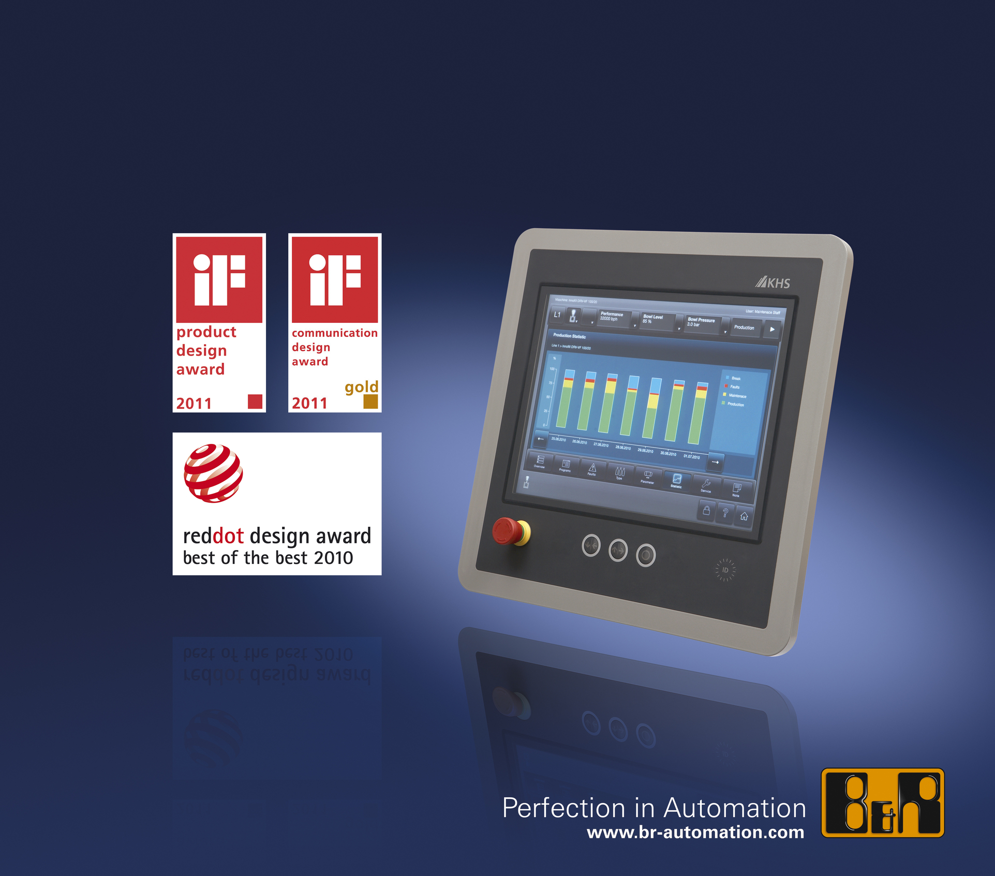
Grâce à sa combinaison parfaite d'ergonomie, de navigation et de design, le pupitre de KHS offre tout ce que l'on peut attendre d'une commande intuitive.

A propos de B&R
B&R est une société d'automatismes innovante dont le siège social est basé en Autriche et qui dispose d'agences partout dans le monde. Le 6 juillet 2017, B&R est devenue une business unit du groupe ABB. Comptant parmi les leaders de l’automatisation industrielle, B&R allie technologies avancées et ingénierie de haut niveau pour fournir à ses clients, dans la quasi-totalité des industries, des solutions complètes pour l’automatisation de machines et de lignes, le contrôle de mouvements, la visualisation et la sécurité intégrée. En s’appuyant sur des standards de communication IoT Industriel comme OPC UA, POWERLINK et openSAFETY, et sur le puissant environnement de développement logiciel Automation Studio, B&R façonne l'avenir de l'ingénierie des automatismes. Forte de son leadership technologique, la société puise sa capacité d'innovation dans sa volonté de simplifier les processus et d'aller au-delà des attentes des clients.
Pour plus d'informations : www.br-automation.com

